**Анализ проектной области:**

**«Сбор бенчмарка номеров автомобилей России»**

**Команда №2**

Участники:

Марков А. Г.

Филиппов М. Ю.

Арсланов А.Д.

Заказчик проекта:

Ронкин М. В.

Екатеринбург

2024

**Конкуренты:**

Команда №1 (состояние проекта неизвестно, нужно как-то уточнить)

**Аналоги:**

[Автомаршал](https://www.mallenom.ru/products/videokontrol-i-uchet-avtotransporta/avtomarshal/) – ПО. Точность 98% в худших условиях. Написана на C++, C#. Поддерживает SQL.

Преимущества:

* Быстрый старт
* Гибкая настройка параметров распознавания
* Распознавание номеров России, СНГ и зарубежных стран
* Неограниченное число списков доступа
* Статистика, уведомления и отчеты
* Централизованное управление проездами
* Возможности масштабирования
* Надежное хранение данных
* Удаленный доступ (Web-клиент)
* Интеграция со сторонними системами

[VOCORD Traffic](https://www.vocord.ru/products/vocord-traffic/) – распознаваниеномеров и фиксация нарушений ПДД. Не только ПО, но и оборудование. Точность выше 98%. [Крайне распространена](https://www.vocord.ru/upload/iblock/79e/79ebd46c379dffc4fb91f1be37d67ff5.svg).

Преимущества:

* Широкий функционал, готовые интеграции
* Высокое качество доказательной базы в ночное время суток
* Универсальность
* Вариативность
* Готовое решение

[Plate Recognizer](https://platerecognizer.com/) – ПО, может быть как облачным, так и локальным SDK. Есть подозрения, что основной дата сет собирался из номеров США и ЕС, так что точность сомнительная ([источник](https://nauchkor.ru/uploads/documents/5ee230d3cd3d3e0001ff80c7.pdf?ysclid=m304z8t8ny361967400), стр. 27-29), но, возможно, это может зависеть от версии.

В качестве преимущества можно выделить то, что данное ПО может определить марку, модель, цвет, регион ТС.

[OpenALPR](https://www.openalpr.com/#openalpr-features) – ПО, как и прошлый вариант, может определять марку, модель, цвет. Российские номера может распознавать только в платной версии.

Преимущества:

* Лучшая точность в отрасли (по крайней мере, так заверяют на их сайте)
* Быстрая развертка ПО
* БД ТС с возможностью поиска

Из серьезных минусов можно выделить то, что данные хранятся не вечно, а 60 дней.

Возможно, что это тот проект, на который мы должны равняться, можно выделить в конкуренты, но пока об этом рано говорить.

**Аналоги с GitHub:**О них будет мало инф.-ии

Распознавание российских номеров:

1. <https://github.com/EtokonE/License_Plate_Recognition>
2. <https://github.com/Alexander-Zadorozhnyy/Licence-Plate-Recognition>

Так же с натяжкой сюда можно приписать любой проект из [этой](https://github.com/topics/plate-recognition) категории.

Можно записать в конкуренты, нужно ваше мнение.

набросок Use Case проекта:

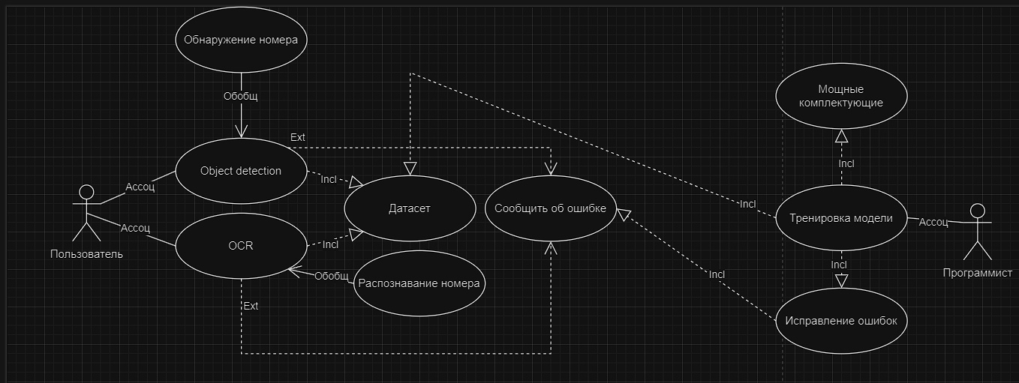

Полезные ссылки:

1. <https://nauchkor.ru/uploads/documents/5ee230d3cd3d3e0001ff80c7.pdf?ysclid=m304z8t8ny361967400> (стоит ознакомиться с этой работой)
2. <https://en.wikipedia.org/wiki/Automatic_number-plate_recognition>
3. <https://www.youtube.com/watch?v=fyJB1t0o0ms> (гайд с ЮТ для питона, может пригодиться)